# Java

## java多线程

## 集合

## 数据结构

### 3.1线性表

线性表是常见且最简单的一种数据结构，它是由n个数据元素的有序序列。实现线性表的方式有两种

1. 使用数组存储线性表的元素（即用一组连续的存储单元依次存储线性表的数据元素）

数组是一种大小固定的数据结构，对线性表的所有操作都可以通过数组来实现，虽然数组一旦创建之后，它的大小将无法改变了，但是数组不能再存储线性表中的新元素的时候，我们可以创建一个大的数组来替换当前数组，这样就可以使用数组实现动态的数据结构。

1. 使用链表存储数据元素（即用一组任意的存储单元存储线性表的数据元素，存储单元可以是连续的也可以是不连续的）

链表是一种物理存储单元上非连续，非顺序的数据结构，数据元素的逻辑是通过链表中的指针链接次序来实现的，链表有一系列节点组成，这些节点不必在内存中相连。每个节点有数据部分data和链部分next，next指向下一个节点，这样当添加或删除时，只需要改变相关节点的next的指向，效率很高。

Data Next -> Data Next -> Data Next .......

### 3.2栈与队列

栈和队列也是比较常见的数据结构，它们是比较特殊的线性表，因为对于栈来说，访问、插入和删除元素只能在栈顶进行，对于队列来说元素只能从队列尾插入，从队列头访问和删除

1. 栈是限制插入和删除只能在一个位置上进行的表，该位置叫表的末端，叫做栈顶，对栈的基本操作有push(进栈)和pop(出栈)，前者相当于插入后者相当于删除最后一个元素，栈有时又叫做LIFO(Last in First out)后进先出
2. 队列是一种特殊的线性表，特殊之处在于它只允许表的前端进行删除操作，而后端进行插入操，和栈一样，队列是一种操作受限制的的线性表。进行插入操作的端称为队尾，进行删除操作的端称队头

## JVM

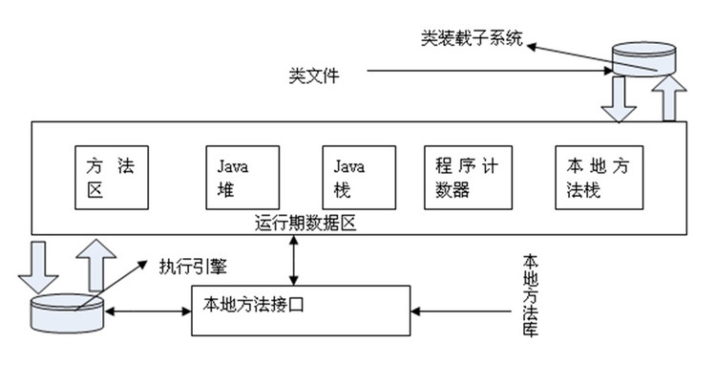

### 4.1 堆栈

1.堆

实例化的对象

2.栈

用来保存临时变量，

3.方法区

用来保存系统的类信息，比如类的字段，方法、常量池。方法区也可以成为永久区，如果方法区保存的东西太多了会导致内存溢出的错误。

1.复制算法

|  |  |  |  |
| --- | --- | --- | --- |
| Eden区 | S0(from) | S1(to) | tenured区 |

Java生成的对象首先会在eden区（新生代）当对象经过垃圾垃圾回收之后如果没有被回收的对象会进入S0区，如果垃圾被回收了那么S0直接将会被清除，如果没有被回收则会被复制到S1区（S0,S1是两个大小相等的区域） 在对象不断被调用跟生成的过程中系统会不断的从S0中将对象复制到S1区，没有被复制的对象将会直接被清除。在每次经历过垃圾回收之后，对象的年龄+1（即程序计数器+1）当程序年龄达到一定的阶段之后会将该对象存入老年区（tenured区）。

2.

### 4.3 堆分配参数

|  |
| --- |
| -XX:+PrintGC 使用这个参数，虚拟机启动后，只要遇到GC就会打印日志。  -XX:+UseSerialGC 配置串行回收器  -XX:+PrintGCDetails 可以查看详细信息，包括各个区的情况  -Xms:设置java程序启动时初始堆大小  -Xmx:设置java程序能获得的最大堆大小  -XX:+PrintCommandLineFlags 可以将隐式或者显示传给虚拟机的参数输出  例：-XX:+PrintGC -Xms5m -Xmx20m -XX:+UseSerialGC -XX:+PrintGCDetails  -Xmn:可以设置新生代的大小，设置一个比较大的新生代会减少老年代的大小，这个参数对系统性能以及GC行为有很大的影响，新生代大小一般会设置整个堆空间的1/3到1/4左右  -XX:SurvivorRatio 用来设置新生代中eden空间和from/to空间的比例。含义：-XX:SurvivorRatio=eden/from=eden/to  -XX:NewRatio=老年的/新生代  -XX:HeapDumpPath=d:/test.dump 当堆栈溢出之后会生成dump文件  -Xss: 设置栈的最大深度，  -XX:PermSize=64M -XX:MaxPermSize=64M 设置方法区（永久区）如果系统运行时产生大量的类，就需要设置一个相对合适的方法区 |

# 二、Linux CentOS 7.0

## 1、CentOS 7.0默认使用的是firewall作为防火墙

### 1.1、查看防火墙状态

service iptables status

### 1.2、关闭firewall：

|  |
| --- |
| systemctl stop firewalld.service #停止firewall  systemctl disable firewalld.service #禁止firewall开机启动  firewall-cmd --state #查看默认防火墙状态（关闭后显示notrunning，开启后显示running） |

### 1.3、iptables防火墙（这里iptables已经安装，下面进行配置）

|  |
| --- |
| vi/etc/sysconfig/iptables #编辑防火墙配置文件  # sampleconfiguration for iptables service  # you can edit thismanually or use system-config-firewall  # please do not askus to add additional ports/services to this default configuration  *filter  :INPUT ACCEPT [0:0]  :FORWARD ACCEPT[0:0]  :OUTPUT ACCEPT[0:0]  -A INPUT -m state--state RELATED,ESTABLISHED -j ACCEPT  -A INPUT -p icmp -jACCEPT  -A INPUT -i lo -jACCEPT  -A INPUT -p tcp -mstate --state NEW -m tcp --dport 22 -j ACCEPT  -A INPUT -p tcp -m state --state NEW -m tcp --dport 80 -jACCEPT  -A INPUT -p tcp -m state --state NEW -m tcp --dport 8080-j ACCEPT  -A INPUT -j REJECT--reject-with icmp-host-prohibited  -A FORWARD -jREJECT --reject-with icmp-host-prohibited  COMMIT  :wq! #保存退出  备注：这里使用80和8080端口为例。***部分一般添加到“-A INPUT -p tcp -m state --state NEW -m tcp--dport 22 -j ACCEPT”行的上面或者下面，切记不要添加到最后一行，否则防火墙重启后不生效。  systemctlrestart iptables.service #最后重启防火墙使配置生效  systemctlenable iptables.service #设置防火墙开机启动 |

## 2、解压文件

tar -cvxf XXXX

## 3、设置权限

chmod 777 aaa

## 设置不要图形界面的linux

|  |
| --- |
| 1.修改 /etc/inittab 文件，将“id:5:initdefault:”这一行的"id:"后的数字（默认为5）改为 3即可。  2.开机以命令模式启动，执行： systemctl set-default multi-user.target  开机以图形界面启动，执行： systemctl set-default graphical.target |

## 5、重启网络

service network restart

## 6、命令

|  |
| --- |
| 1.touch 创建文件  2.cat 查看文件（少量）  3.more 查看文件（大量）支持翻页  4.head 查看文件的前几行  5.tail 查看文件的后几行 tail -f aaa 动态查看文件，可用于日志监控  6.ln -s(link) 创建软连接文件/不加s则是创建硬连接  7.chmod u+x 给当前用户添加x权限 chomd u-x 取消当前用户的x权限  8.find 文件搜索 -name 文件名称 -size 文件大小  9.chown -R fliay:fliay xxxx 给用户赋值权限  10.locate 查找文件根据linux数据库内部的索引updatedb命令，可以手工更新updatedb数据库  11.gzip 压缩的时候不保留源文件，并且只能压缩文件不能压缩目录  gunzip 解压文件，不保留源文件  例：gzip aaa.txt 解压 gunzip aaa.txt.gzip  12 tar [zcvf] [zxvf] 打包文件名.tar.gz 保留源文件  -c 产生tar打包文件（必选）  -x 产生解压缩文件（必选）  -v 显示详细信息  -f 指定压缩后的文件名  -z 打包同时压缩  例：打包tar -zcvf aaa.tar.gz aaa/  解压tar -zxvf aa.tar.gz   1. zip 选项[-r] 【压缩后文件名称】 【源文件】   unzip 解压缩的文件 -d表示文件解压后存放的路径   1. 将内容输出到文件中   例： cat aaa.txt > a.log  cat aaa.txt>>a.log  两个>为追加一个>为覆盖   1. wall<a.log 广播 2. :%s/old/new/g 全文替换指定字符串 3. :n1,n2s/old/new/g 在一定范围内替换指定字符串 4. r 取代光标所在处字符 5. R 从光标所在处开始替换字符，按ESC结束 6. u 取消上一步操作 |

## 7、

# 三、Nginx

## 1、CentOS7.0安装Nginx 1.7.4 安装准备

首先由于nginx的一些模块依赖一些lib库，所以在安装nginx之前，必须先安装这些lib库，这些依赖库主要有g++、gcc、openssl-devel、pcre-devel和zlib-devel 所以执行如下命令安装

1. $   yum install gcc-c++
2. $   yum install pcre pcre-devel
3. $   yum install zlib zlib-devel
4. $   yum install openssl openssl-devel

## 2、安装Nginx

### 2.1、安装之前，最好检查一下是否已经安装有nginx

1. $   find -name nginx

### 2.2、如果系统已经安装了nginx，那么就先卸载

1. $   yum remove nginx

### 2.3、首先进入/usr/local目录

1. $   cd /usr/local

### 2.4、从官网下载最新版的nginx

1. $   wget http://nginx.org/download/nginx-1.7.4.tar.gz

### 2.5、解压nginx压缩包

1. $   tar -zxvf nginx-1.7.4.tar.gz

### 2.6、会产生一个nginx-1.7.4 目录，这时进入nginx-1.7.4目录

1. $   cd  nginx-1.7.4

### 2.7、接下来安装，使用--prefix参数指定nginx安装的目录,make、make install安装y

1. $   ./configure  $默认安装在/usr/local/nginx
2. $   make
3. $   make install

### 2.8、如果没有报错，顺利完成后，最好看一下nginx的安装目录 默认的安装目录/usr/local

1. $   whereis nginx
2. $ cd/usr/local/nginx
3. conf html logs sbin
4. cd sbin
5. Nginx
6. #查看所有的命令
7. [root@localhost conf]# cd ../conf
8. [root@localhost conf]# ls
9. fastcgi.conf koi-win scgi_params
10. fastcgi.conf.default mime.types scgi_params.default
11. fastcgi_params mime.types.default uwsgi_params
12. fastcgi_params.default nginx.conf uwsgi_params.default
13. koi-utf nginx.conf.default win-utf

## 3、测试nginx 的启动

1. $ [root@localhost nginx]# cd sbin/
2. [root@localhost sbin]# ls
3. nginx
4. [root@localhost sbin]# ./nginx
5. [root@localhost sbin]# ./nginx -t
6. nginx: the configuration file /usr/local/nginx/conf/nginx.conf syntax is ok
7. nginx: configuration file /usr/local/nginx/conf/nginx.conf test is successful

## 启动 nginx

### 4.1、启动命令

1.[root@localhost sbin]# ./nginx

nginx: [emerg] bind() to 0.0.0.0:80 failed (98: Address already in use)

nginx: [emerg] bind() to 0.0.0.0:80 failed (98: Address already in use)

nginx: [emerg] bind() to 0.0.0.0:80 failed (98: Address already in use)

nginx: [emerg] bind() to 0.0.0.0:80 failed (98: Address already in use)

nginx: [emerg] bind() to 0.0.0.0:80 failed (98: Address already in use)

nginx: [emerg] still could not bind()

### 4.2、通过远程访问ip地址

防火墙开启80端口 firewall-cmd --zone=public --add-port=80/tcp --permanent

重启防火墙 firewall-cmd --reload

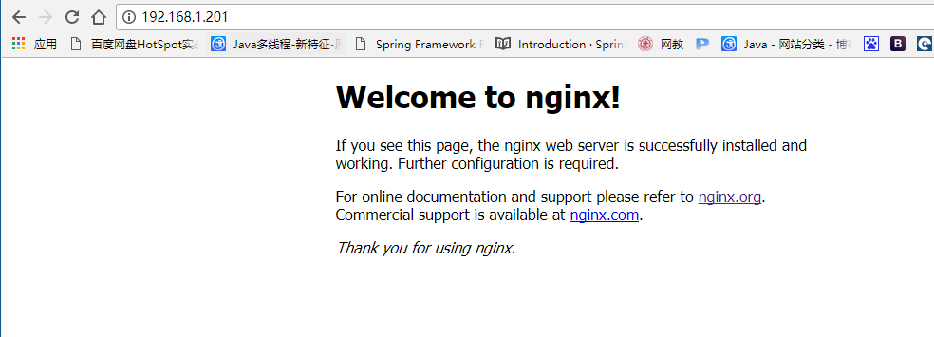

### 4.3、停止nginx

1.[root@localhost sbin]# ./nginx -s stop 或 ./nginx -s quit

### 4.4、重启nginx

1. [root@localhost sbin]# ./nginx -s stop 或 ./nginx -s reload

## 5、查看进程

1.[root@localhost sbin]# ps -ef | grep nginx(java|tomcat)

## 6、Nginx Http模块

### 6.1、Nginx.conf文件配置结构

http{ //协议级别

.....

server{//服务器级别

......

location /{ //请求级别

}

}

}

### 6.2、 HTTP Core 核心模块

### 6.3、 Location 配置

location匹配命令

~      #波浪线表示执行一个正则匹配，区分大小写  
~*    #表示执行一个正则匹配，不区分大小写  
^~    #^~表示普通字符匹配，如果该选项匹配，只匹配该选项，不匹配别的选项，一般用来匹配目录  
=      #进行普通字符精确匹配  
@     #"@" 定义一个命名的 location，使用在内部定向时，例如 error_page, try_files

location 匹配的优先级(与location在配置文件中的顺序无关)  
= 精确匹配会第一个被处理。如果发现精确匹配，nginx停止搜索其他匹配。  
普通字符匹配，正则表达式规则和长的块规则将被优先和查询匹配，也就是说如果该项匹配还需去看有没有正则表达式匹配和更长的匹配。  
^~ 则只匹配该规则，nginx停止搜索其他匹配，否则nginx会继续处理其他location指令。  
最后匹配理带有"~"和"~*"的指令，如果找到相应的匹配，则nginx停止搜索其他匹配；当没有正则表达式或者没有正则表达式被匹配的情况下，那么匹配程度最高的逐字匹配指令会被使用。

location 优先级官方文档

Directives with the = prefix that match the query exactly. If found, searching stops.

All remaining directives with conventional strings, longest match first. If this match used the ^~ prefix, searching stops.

Regular expressions, in order of definition in the configuration file.

If #3 yielded a match, that result is used. Else the match from #2 is used.

=前缀的指令严格匹配这个查询。如果找到，停止搜索。

所有剩下的常规字符串，最长的匹配。如果这个匹配使用^〜前缀，搜索停止。

正则表达式，在配置文件中定义的顺序。

如果第3条规则产生匹配的话，结果被使用。否则，使用第2条规则的结果。

例如

|  |  |
| --- | --- |
| 1  2  3  4  5  6  7  8  9  10  11  12  13  14  15  16  17  18 | location  = / {    # 只匹配"/".    [ configuration A ]  }  location  / {    # 匹配任何请求，因为所有请求都是以"/"开始    # 但是更长字符匹配或者正则表达式匹配会优先匹配    [ configuration B ]  }  location ^~ /images/ {    # 匹配任何以 /images/ 开始的请求，并停止匹配 其它location    [ configuration C ]  }  location ~* .(gif|jpg|jpeg)$ {    # 匹配以 gif, jpg, or jpeg结尾的请求.    # 但是所有 /images/ 目录的请求将由 [Configuration C]处理.    [ configuration D ]  } |

请求URI例子:

/ -> 符合configuration A

/documents/document.html -> 符合configuration B

/images/1.gif -> 符合configuration C

/documents/1.jpg ->符合 configuration D

@location 例子  
error_page 404 = @fetch;

location @fetch(  
proxy_pass http://fetch;  
)

# LinuxCentOS 7.0安装jdk

## 4.1 安装jdk

### 1、上传jdk文件

将jdk-8u144-linux-x64.tar.gz上传至/usr/java 目录下

### 2、执行解压命令

输入 tar -zxvf jdk-8u144-linux-x64.tar.gz

### 执行vim ~/.bashrc

### 4、输入环境变量配置信息

export JAVA_HOME=/usr/java/jdk1.8.0_144

export PATH=$JAVA_HOME/bin:$PATH

export CLASSPATH=.:$JAVA_HOME/lib/dt.jar:$JAVA_HOME/lib/tools.jar

### 保存并退出 WQ

### 运行bashrc文件

输入source ~/.bashrc文件

### 验证是否配置成功 输入javac java

## 4.2 linux 远程拷贝scp

scp -r aaa / 192.168.1.210:/user/local

# Maven

## 1. maven 插件

### 1.1 eclipse 用maven添加Tomcat插件

<build>

<!-- 配置插件 -->

<plugins>

<plugin>

<groupId>org.apache.tomcat.maven</groupId>

<artifactId>tomcat7-maven-plugin</artifactId>

<configuration>

<port>8080</port>

<path>/</path>

</configuration>

</plugin>

</plugins>

</build>

### 1.2 使用maven插件反向映射generatorConfig.xml生成代码

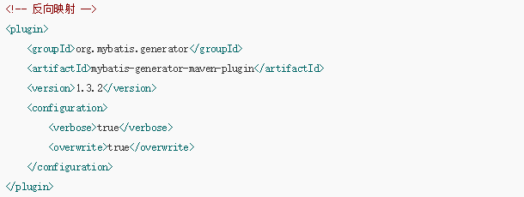

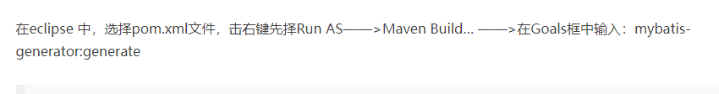

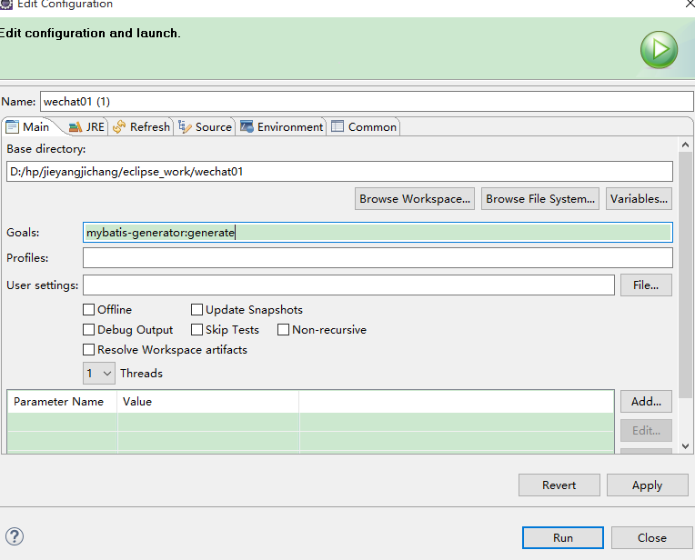

## maven 导入jar包

mvn install:install-file -Dfile=I:\rome-1.0.jar -DgroupId=com.sun.syndication -DartifactId=rome -Dversion=1.0 -Dpackaging=jar

# 连接池配置

## 1.配置_DruidDataSource参考配置

|  |
| --- |
| <bean id="dataSource" class="com.alibaba.druid.pool.DruidDataSource" init-method="init" destroy-method="close">  <!-- 数据库驱动 -->  <property name="driverClassName" value="${jdbc.driverClassName}" />  <!-- 基本属性 url、user、password -->  <property name="url" value="${jdbc_url}" />  <property name="username" value="${jdbc_user}" />  <property name="password" value="${jdbc_password}" />  <!-- 配置初始化大小、最小、最大 -->  <property name="initialSize" value="1" />  <property name="minIdle" value="1" />  <property name="maxActive" value="20" />  <!-- 配置获取连接等待超时的时间 -->  <property name="maxWait" value="60000" />  <!-- 配置间隔多久才进行一次检测，检测需要关闭的空闲连接，单位是毫秒 -->  <property name="timeBetweenEvictionRunsMillis" value="60000" />  <!-- 配置一个连接在池中最小生存的时间，单位是毫秒 -->  <property name="minEvictableIdleTimeMillis" value="300000" />  <property name="validationQuery" value="SELECT 'x'" />  <property name="testWhileIdle" value="true" />  <property name="testOnBorrow" value="false" />  <property name="testOnReturn" value="false" />  <!-- 打开PSCache，并且指定每个连接上PSCache的大小 -->  <property name="poolPreparedStatements" value="true" />  <property name="maxPoolPreparedStatementPerConnectionSize" value="20" />  <!-- 配置监控统计拦截的filters -->  <property name="filters" value="stat" />  </bean> |

通常来说，只需要修改initialSize、minIdle、maxActive。

如果用Oracle，则把poolPreparedStatements配置为true，mysql可以配置为false。分库分表较多的数据库，建议配置为false。

druid常见问题汇总：

<https://github.com/alibaba/druid/wiki/%E5%B8%B8%E8%A7%81%E9%97%AE%E9%A2%98>

# 配置ftp服务

## 1.安装vsftpd组件

安装完后，有/etc/vsftpd/vsftpd.conf 文件，是vsftp的配置文件。

[root@bogon ~]# yum -y install vsftpd

## 2.添加一个ftp用户

此用户就是用来登录ftp服务器用的。

[root@bogon ~]# useradd ftpuser

这样一个用户建完，可以用这个登录，记得用普通登录不要用匿名了。登录后默认的路径为 /home/ftpuser.

## 3.给ftp用户添加密码。

[root@bogon ~]# passwd ftpuser

输入两次密码后修改密码。

## 4.修改配置文件

vi /etc/vsftpd/vsftpd.conf

    保证下面3项为YES

    anonymous_enable=YES

    anon_upload_enable=YES

    anon_mkdir_write_enable=YES

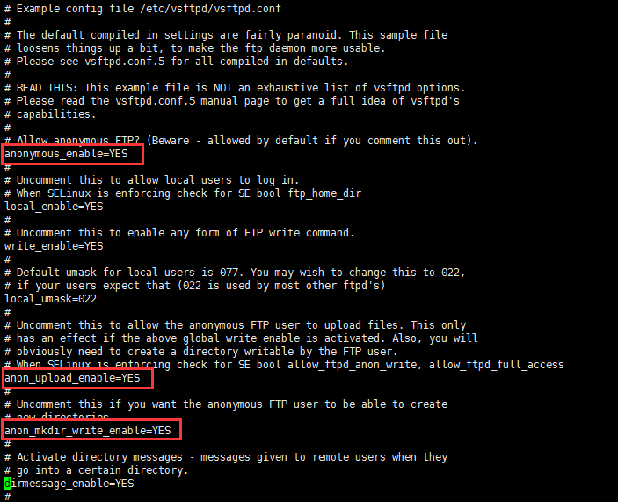

## 设置vsftpd开机启动

systemctl enable vsftpd.service

1. 启动并查看vsftpd服务状态，systemctl启动服务成功不会有任何提示，绿色的active表示服务正在运行

systemctl start vsftpd.service  
systemctl status vsftpd.service

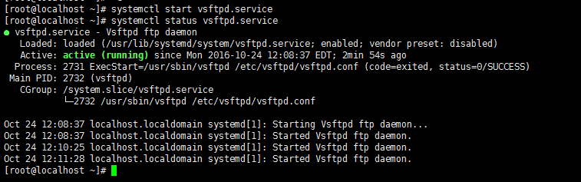

## 6.文件读写

设置文件夹权限，将pub文件夹的权限设置为777

chmod 777 -R /var/ftp/pub

## 6.关闭selinux服务

vi /etc/selinux/config

  将SELINUX=enforcing改为：SELINUX=disabled

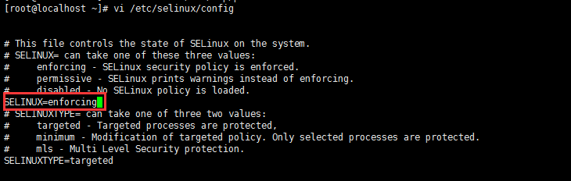

## 6.重启ftp服务

service vsftpd restart

## 7.设置开机启动vsftpd ftp服务

[root@bogon ~]# chkconfig vsftpd on

# redis缓存服务器

## 6.安装redis环境

1. 需要安装gcc

gcc：yum install gcc-c++

1. 从官网下载redis安装包

[http://redis.io/download](http://redis.io/download" \t "http://www.runoob.com/redis/_blank)

1. 在linux中输入 wget http://download.redis.io/releases/redis-4.0.6.tar.gz

# ActiveMQ

## 下载

登录activeMQ官网下载 <http://activemq.apache.org/download.html>

## 解压

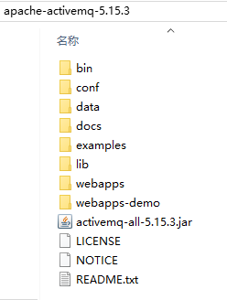

## bin目录

bin目录中有win32与win64 两个文件夹 根据当前的操作系统来启动不同的启动项

## 双击activemq.bat进行启动

## 访问activemq后台

activemq默认的网页后台访问地址为localhost:8161 点击进行登录身份的认证，默认是admin，admin 可以在conf目录的 activemq.xml 来进行配置

## 配置优先级队列

在如下的标签中进行配置队列的优先级， <policyEntry queue="first" prioritizedMessages="true" useCache="false" expireMessagesPeriod="0" queuePrefetch="1"/> prioritizedMessages

设置优先级 expireMessagesPeriod 过期时间 queuePrefetch 队列预取

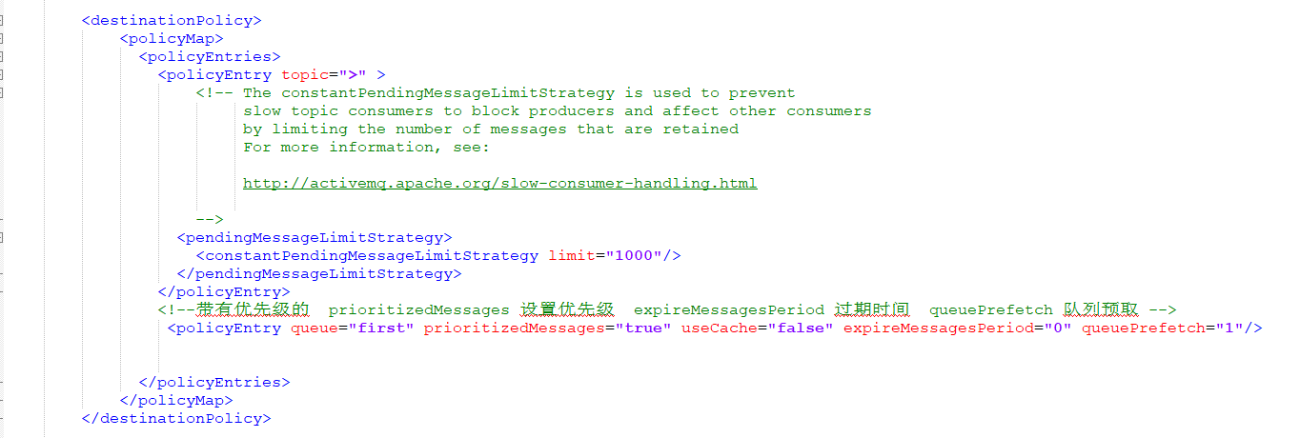

1. 添加mysql持久化

将默认的kahadb注释，添加自定义的mysql-ds

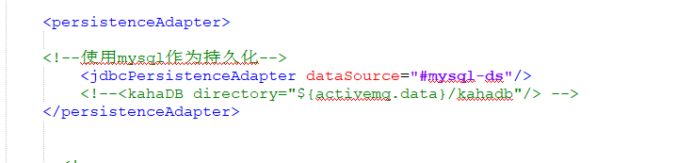

自定义mysql-ds bean配置 需要在activemq目录下的lib目录中添加如下包，否则会报错

mysql-connector-java-5.1.24，commons-pool-1.6，commons-dbcp-1.4

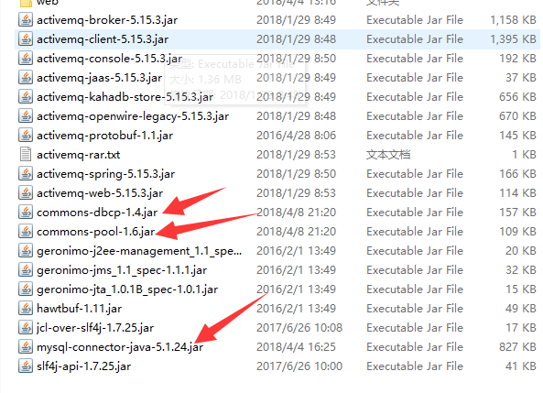

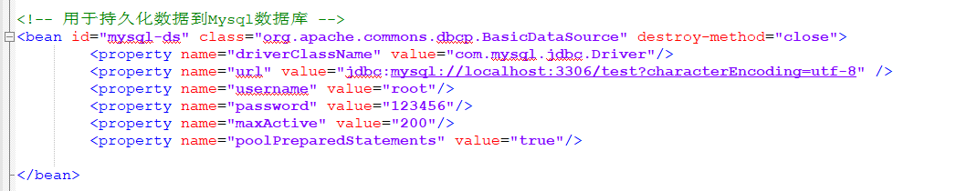

1. 配置用户认证

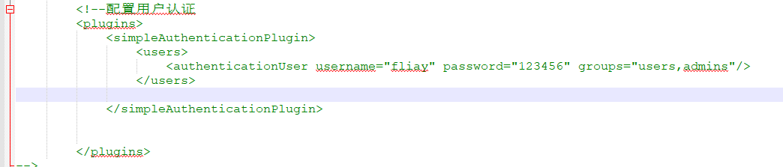

用户认证是在java登录activemq的时候使用的，默认是admin，admin

1. 引入activemq的相关的maven库jar

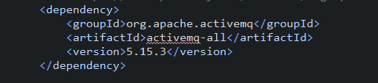

1. 编写测试案例 sender

public static void main(String[] args) throws JMSException, InterruptedException {

// 第一步，建立ConnectionFactory工厂对象，需要填入用户名，密码，以及要连接的地址，均使用默认的即可，默认端口：“tcp://localhost:616161”

ConnectionFactory connectionFactory = new ActiveMQConnectionFactory("admin",

"admin", "tcp://localhost:61616");

// 第二步，简历ConnectionFactory工厂对象我们创建一个connection链接，并且调用Connection的start方法开启链接，Connection默认是关闭的

Connection connection = connectionFactory.createConnection();

connection.start();

//第三步，通过connection对象创建session会话（上下文环境对象），用于接受消息，参数配置1为是否启用事务，参数配置2为签收模式，一般我们设置自动签收

Session session = connection.createSession(Boolean.TRUE, Session.AUTO_ACKNOWLEDGE);//自动签收模式 Boolean.TRUE 为支持事务提交

//Session session = connection.createSession(Boolean.TRUE, Session.CLIENT_ACKNOWLEDGE);//客户端必须签收

//第四步，通过Session 创建destination对象，指的是客户端用来指定生产消息目标和消费消息来源的对象，在PTP模式中，Destination被称作

Destination destination = session.createQueue("first");

//第五步，我们需要通过Session对象创建消息的发送和接收对象（生产者和消费者）MessageProducer/MessageConsumer

MessageProducer producer = session.createProducer(null);

//第六步，我们可以使用MessageProducer的setDeliveryMode方法为其设置持久化特性和非持久化特性（DeliveryMode）

//producer.setDeliveryMode(DeliveryMode.NON_PERSISTENT);//非持久化

producer.setDeliveryMode(DeliveryMode.PERSISTENT);

//第七步，最后我们使用JMS规范的TextMessage形式创建数据（通过Session对象），并用MessageProduce r的send方法发送数据，同理客户端用receive方法获取数据

for(int i =1;i<10;i++){

TextMessage msg = session.createTextMessage("我是消息内容"+i);

//producer.send(destination,msg);

producer.send(destination, msg, DeliveryMode.PERSISTENT, i, 1000*20);//i是优先级，20000存活时间

}

TimeUnit.SECONDS.sleep(3);

//提交事务，整体提交数据

session.commit();

if(connection!=null){

connection.close();

}

}

1. 编写案例receiver

public static void main(String[] args) throws JMSException {

// 第一步，建立ConnectionFactory工厂对象，需要填入用户名，密码，以及链接地址，均使用默认即可，默认端口为：tcp://localhost:61616

ConnectionFactory connectionFactory = new ActiveMQConnectionFactory("admin",

"admin", "tcp://localhost:61616");

// 第二步，通过ConnectionFactory工程对象我们创建一个Connection连接，并且调用Connection的start方法开启链接，Connection默认是关闭的

Connection connection = connectionFactory.createConnection();

connection.start();// 开启

// 第三步，通过connection对象创建session会话（上下文环境对象），用于接收消息，参数配置1为是否启用事务，参数配置2为签收模式，一般设置自动签收

Session session = connection.createSession(Boolean.FALSE, Session.AUTO_ACKNOWLEDGE);//自动签收模式

//Session session = connection.createSession(Boolean.FALSE, Session.CLIENT_ACKNOWLEDGE);//客户端必须签收

//第四步，通过Session创建Destination对象，指的是一个客户端用来指定生产消息目标和消费消息来源的对象，在PTP模式中，Destination被称作Queue即队列

Destination destination = session.createQueue("first");

//第五步，通过session创建MessageConsumer

MessageConsumer consumer = session.createConsumer(destination);

while(true){

TextMessage msg = (TextMessage) consumer.receive();

//msg.acknowledge();//手动签收 在Session.CLIENT_ACKNOWLEDGE模式下必须手动签收一下

System.out.println("消费数据："+msg.getText());

}

}

# windows 批处理

## 删除文件的命令

del /f/s/q *.prefs .DS_Store

# Netty



## Netty实现通信的步骤

1. 创建两个NIO线程组，一个专门用于网络事件处理（接受客户端的链接），另一个则进行网络通信读写。
2. 创建一个ServerBootstrap对象，配置Netty的一系列参数，例如接受传出数据的缓存大小等
3. 创建一个实际处理数据的类ChannelInitializer，进行初始化的准备工作，比如设置接受传出数据的字符集、格式、已经实际处理数据的接口。
4. 绑定端口，执行同步阻塞方法等待服务器端启动即可。

## Netty写一个Helloword

1. 创建server服务器端

|  |
| --- |
| public class Server {  /**  * @param args  * 对于channelOption.SO_BACKLOG的解释：  * 服务器端TCP内核模块维护有两个队列，我们称为A,B  * 客户端想服务器端connect的时候，会发送带有SYN标志的包（第一次握手）  * 服务器收到客户端发来的SYN时，想客户端发送SYN ACK确认（第二次握手）  * 此时TCP内核模块把客户端连接从A队列移到B队列，连接完成，应用程序的accept会返回，  * 也就是说accept从B队列中去除完成三次握手的连接  * A队列和B队列的长度之和是backlog，当A，B队列的长度之和大于backlog时，新连接将会被TCP内核拒绝，  * 所以，如果backlog过小，可能会出现accept速度跟不上， A,B队列满了，导致新的客户端无法连接。  * 要注意的是：backlog对程序支持的连接数，backlog影响的只是还没有accept取出的连接。  * @throws InterruptedException  */  public static void main(String[] args) throws InterruptedException {  int port = 3000;  // 创建用于服务器端接收客户端连接的  EventLoopGroup sGroup = new NioEventLoopGroup();  // 创建用于进行网络通信的通道  EventLoopGroup cGroup = new NioEventLoopGroup();  // 创建辅助工具类，用于服务器通道的一系列配置  ServerBootstrap b = new ServerBootstrap();  // 首先创建要与线程组进行绑定  b.group(sGroup, cGroup)  // 绑定成功之后需要指定NIO的模式  .channel(NioServerSocketChannel.class)  // 设置tcp缓冲区大小  .option(ChannelOption.SO_BACKLOG, 1024)  // 设置发送缓冲区大小（buffer缓冲区大小）  .option(ChannelOption.SO_SNDBUF, 32 * 1024)  // 设置接收缓冲区大小  .option(ChannelOption.SO_RCVBUF, 32 * 1024)  //保持连接  .option(ChannelOption.SO_KEEPALIVE,true)  // 获取客户端连接通道  .childHandler(new ChannelInitializer<SocketChannel>() {  @Override  protected void initChannel(SocketChannel ch) throws Exception {  // 用于过滤数据，编码，解码，在这里配置具体的数据接收方法和处理方法  ch.pipeline().addLast(new ServerHandler());  }  });  // 进行绑定异步通道  ChannelFuture cf = b.bind(port).sync();  cf.channel().closeFuture().sync();  cGroup.shutdownGracefully();  sGroup.shutdownGracefully();  }  } |

1. ServerHandler处理

|  |
| --- |
| public class ServerHandler extends ChannelHandlerAdapter {  @Override  public void handlerAdded(ChannelHandlerContext ctx) throws Exception {  SimpleDateFormat simple = new SimpleDateFormat("yyyy-MM-dd hh:mm:ss");  String response = simple.format(new Date())+":success receive a message";  ctx.writeAndFlush(Unpooled.copiedBuffer(response.getBytes()));  }  @Override  public void channelRead(ChannelHandlerContext ctx, Object msg) throws Exception {  SimpleDateFormat simple = new SimpleDateFormat("yyyy-MM-dd hh:mm:ss");  ByteBuf buf = (ByteBuf) msg;  //创建大小为buf可读空间大小的字节数组  byte[] req = new byte[buf.readableBytes()];  buf.readBytes(req);  String body = new String(req,"UTF-8");  System.out.println("client:"+body);  //服务器端的响应  String response = simple.format(new Date())+":success receive a message";  ctx.writeAndFlush(Unpooled.copiedBuffer(response.getBytes()));  }  } |

1. 创建客户端

|  |
| --- |
| public class Client {  public static void main(String[] args) throws InterruptedException {  int port =3000;  String host="127.0.0.1";  EventLoopGroup cGroup = new NioEventLoopGroup();  Bootstrap b = new Bootstrap();  b.group(cGroup)  //.option(ChannelOption.SO_TIMEOUT, 20000)超时  .channel(NioSocketChannel.class)  .handler(new ChannelInitializer<SocketChannel>() {  @Override  protected void initChannel(SocketChannel ch) throws Exception {  ch.pipeline().addLast(new ClientHandler());  }  });  ChannelFuture cf = b.connect(host,port);  cf.channel().writeAndFlush(Unpooled.copiedBuffer("An message from client".getBytes()));  Thread.sleep(1000);  cf.channel().closeFuture().sync();  cGroup.shutdownGracefully();  }  } |

1. 客户端处理

|  |
| --- |
| public class ClientHandler extends ChannelHandlerAdapter {    @Override  public void channelRead(ChannelHandlerContext ctx, Object msg) throws Exception {  try {  ByteBuf buf = (ByteBuf) msg;  byte[] req = new byte[buf.readableBytes()];  buf.readBytes(req);  String body = new String(req, "UTF-8");  System.out.println("client:" + body);  } finally {  ReferenceCountUtil.release(msg);  }  }  } |

# HTTP

## http常见协议

HTTP协议的响应消息：相应消息也是由三部分组成的：状态行、请求头、响应正文响应状态种类：

1xx:提示信息，表示请求已经接收继续处理。

2xx:成功。表示请求已经接收成功

3xx:重定向。要完成的请求必须进行更进一步的操作

4xx:客户端错误。可能是请求语法错误或者请求无法实现。

5xx:服务器端错误。服务器韦恩那个处理请求（可能内部出现异常）

# Mongodb常用命令

mongorestore.exe -d AreaPictureSystem D:\AreaPictureSystem

db.resource.remove({});

db.resource.find().pretty();

db.dropDatabase() 删除数据库

# JDK1.8

# Spring

## 17.1 spring配置

### 17.1.1 引入properties配置文件

|  |
| --- |
| <!--如果你有多个数据源需要通过<context:property-placeholder管理，且不愿意放在一个配置文件里，那么一定要加上ignore-unresolvable=“true"-->  <context:property-placeholder location="classpath:*.properties" ignore-unresolvable="true" /> |

# 十八、Spring Boot

## 18.1 Spring Boot简介

简化Spring应用开发的一个框架

整个Spring技术栈的一个大整合

J2EE开发的一站式解决方案

## 18.2微服务

微服务：架构风格

一个应用应该是一组小型服务；可以通过HTTP的方式进行胡同。

每一个功能元素最终都是一个可独立的替换和独立升级的软件单元。

## 18.3 SpringBoot 配置

### 18.3.1 parent 模块 pom.xml 配置

|  |
| --- |
| <!-- spring boot -->  <!-- https://mvnrepository.com/artifact/org.springframework.boot/spring-boot -->  <dependency>  <groupId>org.springframework.boot</groupId>  <artifactId>spring-boot</artifactId>  <version>1.5.9.RELEASE</version>  </dependency>  <!-- https://mvnrepository.com/artifact/org.springframework.boot/spring-boot-starter-parent -->  <dependency>  <groupId>org.springframework.boot</groupId>  <artifactId>spring-boot-starter-parent</artifactId>  <version>1.5.9.RELEASE</version>  <type>pom</type>  </dependency>  <!-- https://mvnrepository.com/artifact/org.springframework.boot/spring-boot-dependencies -->  <dependency>  <groupId>org.springframework.boot</groupId>  <artifactId>spring-boot-dependencies</artifactId>  <version>1.5.9.RELEASE</version>  <type>pom</type>  <scope>import</scope>  </dependency>  <!-- https://mvnrepository.com/artifact/org.springframework.boot/spring-boot-starter-web -->  <dependency>  <groupId>org.springframework.boot</groupId>  <artifactId>spring-boot-starter-web</artifactId>  <version>1.5.9.RELEASE</version>  </dependency> |

### 18.3.2 SpringBoot子模块配置

|  |
| --- |
| <dependencies>  <!-- spring boot -->  <!-- https://mvnrepository.com/artifact/org.springframework.boot/spring-boot -->  <dependency>  <groupId>org.springframework.boot</groupId>  <artifactId>spring-boot</artifactId>  </dependency>  <!-- https://mvnrepository.com/artifact/org.springframework.boot/spring-boot-starter-web -->  <dependency>  <groupId>org.springframework.boot</groupId>  <artifactId>spring-boot-starter-web</artifactId>  </dependency>  </dependencies>  <build>  <plugins>  <plugin>  <groupId> org.springframework.boot </groupId>  <artifactId> spring-boot-maven-plugin </artifactId>  </plugin>  </plugins>  </build> |

### 18.3.3 SpringBoot程序入口

|  |
| --- |
| /**  * @author fliay  * @EnableAutoConfiguration 来标注一个主程序 说明是一个springboot应用  */  @RestController  @EnableAutoConfiguration  public class Example {  @RequestMapping("/")  String home() {  return "Hello World!";  }  public static void main(String[] args) throws Exception {  //spring应用启动  SpringApplication.run(Example.class, args);  } |

## 18.4 java -jar 启动部署SpringBoot

### 18.4.1 需要添加打包插件

|  |
| --- |
| <build>  <plugins>  <plugin>  <groupId> org.springframework.boot </groupId>  <artifactId> spring-boot-maven-plugin </artifactId>  <configuration>  <!-- 指定SpringBoot程序的main函数入口类 -->  <mainClass>com.java.run.Example</mainClass>  </configuration>  <executions>  <execution>  <goals>  <goal>repackage</goal>  </goals>  </execution>  </executions>  </plugin>  </plugins>  </build> |

18.4.2 启动jar

首先需要将项目打包生成jar文件，然后打开命令窗口，通过java -jar xxx.jar来启动springboot项目

## 18.5 启动器

spring-boot-start:spring-boot 场景启动器，它帮助我们导入了web模块正常运行所依赖的组建。

Spring Boot所有的功能都抽取出来，做成一个个的starters（启动器），只需要在项目里面引入这些starter相关场景的所有依赖都会导入进来。要用什么功能就导入什么场景的启动器。

## 18.6 spring注解

@SpringBootApplication:Spring Boot 应用标注在某个类上说明这个类是SpringBoot的主配置类，SpringBoot就应该运行这个类的main方法来启动SpringBoot应用

@SpringBootConfiguration:Spring Boot的配置类：

标注在某个类上，表示这是一个SpringBoot的配置类;

@Configuration:配置类上来标注这个注解；

配置类----配置文件；配置类也是容器中的一个组件；@Component

@EnableAutoConfiguration:开启自动配置功能；

@AutoConfigurationPackage：自动配置包

@Import(AutoConfigurationPackages.Registrar.class)：spring的底层注解@Import，给容器中导入一个组件；导入的组件由AutoConfigurationPackages.Registrar.class将主配置类（@SpringBootApplication标注的类）的所在包及下面所有子包里面的所有组件扫描到Spring容器；

## 18.7 Spring Boot 配置

SpringBoot使用一个全局的配置文件,配置文件名称是固定的

1. application.properties
2. application.yml（YAML是一个标记语言）

以数据为中心，比json、xml更适合做配置文件

yml语法：

-使用缩进表示层级刮泥

-缩进时不允许使用tab键，只允许使用空格。

-缩进空格数目不重要，只要相同层级的元素左侧对齐即可

-大小写敏感

yml支持的三种数据结构：

-对象：键值对集合

-数组：一组按次序排列的值

-字面量：单个的、不可再分的值

详细参考 [yml语法](https://www.cnblogs.com/lexiaofei/p/6806753.html)

## 18.8 @PropertySource&ImportResource

@ImportResource(locations={"classpath:beans.xml"})//导入Spring的配置文件

@PropertySource("classpath:person.properties")//告诉springBoot读取classpath目录下的指定配置文件

## 18.9 SpringBoot IOC注入

|  |
| --- |
| /**  * @Configuration:指明当前类是一个配置类；就是用来替代之前的Spring配置文件  * @author fliay 在配置文件中使用<bean></bean>标签添加组件  */  @Configuration  public class MyAppConfig {  /**  * 将方法的返回值添加到容器中；容器中这个组建默认的id就是方法名  *  * @return  */  @Bean  public HelloService hellService() {  System.out.println("添加helloService主键");  return new HelloService();  }  } |

## 18.10 配置文件占位符

|  |
| --- |
| ${random.int}  ${username:fliay} 如果username==null那么使用fliay |

具体参考[占位符](https://blog.csdn.net/wu2374633583/article/details/80073271)

## 18.11 Profile

18.11.1 多profile

我们在主配置文件中编写的时候，文件名可以说application-{profile}.properties/yml

默认使用的是application.properties的方式

18.11.2 激活profile配置

在application.properties中添加spring.profiles.active=dev 红色部分为定义文件夹名称的时候{profile}的名称

## 18.12 配置文件加载位置

springBoot 启动会扫描一下位置的application.properties或者application.yml文件作为SpringBoot的默认配置文件。

-file:./config/

-file:../

-classPATH:/config/

-classpath:/

优先级是有高到底，高优先级的配置会覆盖低优先级的配置。

SpringBoot会从这四个位置全部加载著配置文件；互补配置。

## 18.13 配置项目访问路径

server.context-path=/application

## 18.14 debug模式

在properties配置文件中设置debug=true

## 18.15 设置日志的输出级别

在项目中添加slf4j相关的日志jar包

通过在properties配置文件中输入loggin.level.com.java(com.java为自己项目中的类路径)=trace

## 18.16 默认配置

### 18.16.1 全局常规设置

### 18.16.2 指定日志配置文件位置

不指定路径在当前项目下生成springboot.log

可以指定完整的路径

logging.file=springboot.log/logging.file=C:/springboot.log

在当前磁盘的路径下创建spring文件夹和里面的log文件夹，使用spring.log作为默认文件

logging.path=/spring/log

## 18.17 SpringBoot Web

### 18.17.1 SpringBoot对静态资源的映射

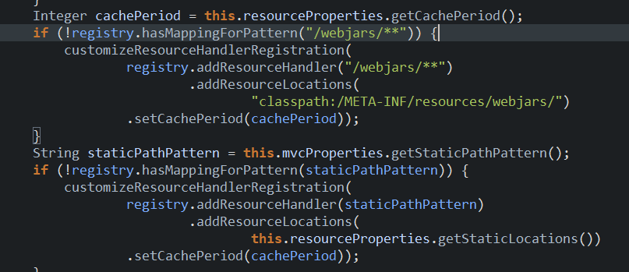

|  |
| --- |
| 默认会在webjars目录下查找内容 webjars：是以jar包的方式引入静态文件。 <https://www.webjars.org/> 打开网页，选择需要的maven配置，保存到项目中，启动项目通过访问工程下的webjars下的jquery进行访问  <dependency>  <groupId>org.webjars</groupId>  <artifactId>jquery</artifactId>  <version>3.3.1-1</version>  </dependency>  静态资源的文件夹↓  “/**”访问当前项目的任何资源当前项目的根路径  “classpath:/META-INF/resources”,  “classpath:/resources/”，  “classpath:/static/”,  “classpath:/public/”  favicon.ico放在resources目录下  #设置静态资源路径  spring.resources.static-locations=classpath:/resources |

18.17.2 模版引擎

jsp velocity freemarker thymeleaf

SpringBoot推荐thymeleaf语法更简单功能更强大

1.引入thymeleaf配置

2.SpringBoot配置SpringMVC扩展

|  |
| --- |
| //使用WebMvcConfigurerAdapter可以用来扩展SpringMVC的功能  @Configuration  public class MyMvcConfig extends WebMvcConfigurerAdapter {  @Override  public void addViewControllers(ViewControllerRegistry registry) {  //浏览器发送/admin 请求会来到success  registry.addViewController("/admin").setViewName("hello");  }  } |